МІНІСТЕРСТВО ОСВІТИ І НАУКИ УКРАЇНИ

Національний технічний університет

«Харківський політехнічний інститут»

Навчально-науковий інститут комп’ютерного моделювання, прикладної фізики та математики

Кафедра динаміки та міцності машин

Звіт

про виконання

Комп’ютерного практикуму №3a

по курсу «Математична статистика»

з теми "Створення графічного інтерфейсу для системи, яка проводить

автоматизовану медичну діагностику"

Виконав: студент групи ІКМ-220 б

Пономаренко О.В.

Викладач: доцент кафедри ДММ

Потопальська К. Є.

Харків 2022

**Хід роботи**

Так як минула лабороторна робота була розроблена через клас, то нам буде дуже легко під’єднати до програми інтерфейс.

Тож створемо клас, назвемо його App, та напишиме в ньому метод для генерування нашого віконечка. (рис. 1)

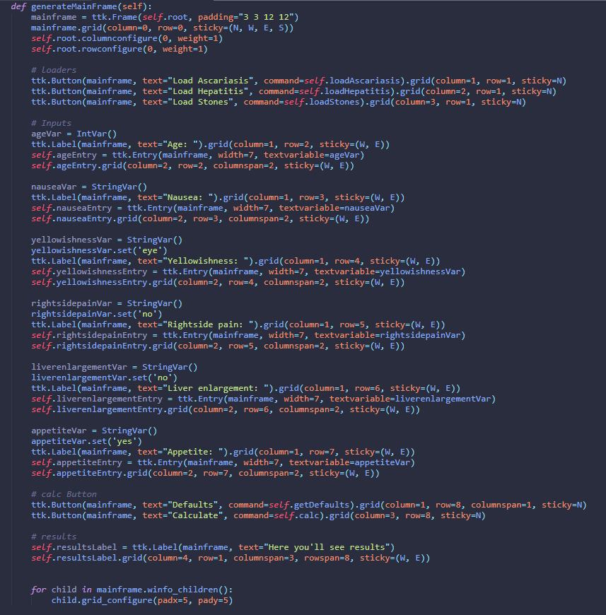

Рисунок 1

Далі створимо методи для завантаження баз, метод для отримання значень за замовчуванням, парсер параметрів та функцію розрахуну вирогідності. (рис. 2)

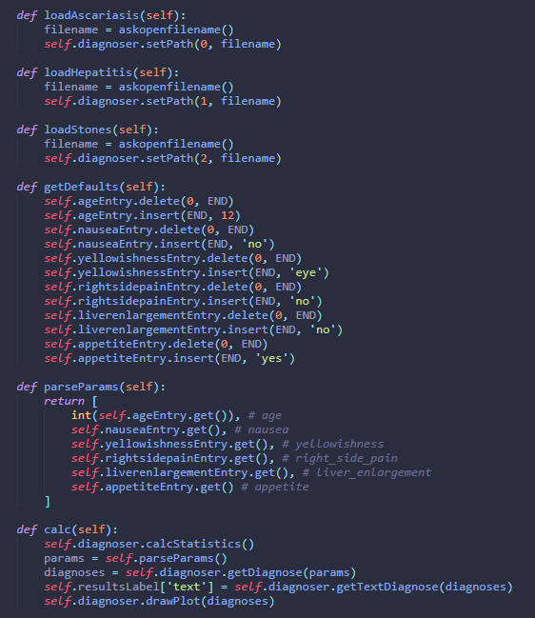

Рисунок 2

Запустимо все це (рис. 3)

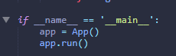

Рисунок 3

Як ми бачимо на рис. 4, ми отримали ті ж самі результати, тільки з інтерфейсом.

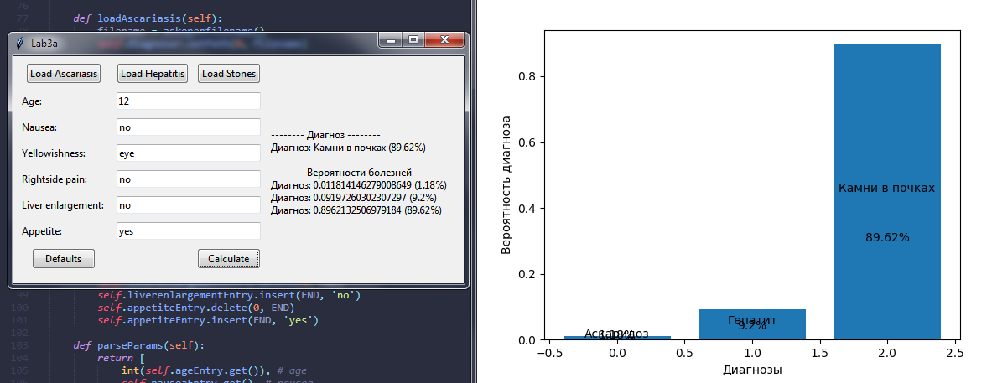

Рисунок 4